Deze woordklok toont de tijd als tekst.
De tekst kan als witte tekst maar ook in kleur getoond worden. Voor de verlichting zijn WS2812 RGB LEDs gebruikt.
De klok is geprogrammeerd met een Arduino IDE programma versie 1.8.13 of nieuwer voor een Arduino Nano processor en met als softwareversie: Character_Clock_WS2812_Sep2020.
De klok bevat een DS3231 klokmodule waarin een CR2032 batterij de spanning verzorgt als de klok uit staat. Deze klokmodule verloopt slechts enkele seconden per jaar maar voorziet niet in de zomer-wintertijdwissel.
Als de klok zijn tijd niet meer vasthoudt na een stroomonderbreking dient de batterij vervangen te worden.
Deze klok kan zijn uitgerust met een HM-10 BLE Bluetooth-module. Deze kan verbonden worden met een IPhone of een Android telefoon.
Voor de IPhone kan het programma “BLE terminal” gebruikt worden.
Voor de Android kan “Serial Bluetooth van Kai Morich” gebruikt worden.

Om instellingen en tijd aan te passen kan de klok met een draaidrukknop bediend worden.
Behalve met de draaiknop kunnen instellingen met een Bluetooth-verbinding tussen de klok en een telefoon, tablet of PC uitgerust met Bluetooth-BLE ingesteld worden.
De klok onthoud de ingestelde waarden van L, M, P en Q in het menu als de stroom van de klok wordt gehaald. Dit is de minimale en maximale lichtsterkte, eigen kleur en displaykeuze.

Als derde optie om instellingen aan te passen is een USB-PC-verbinding mogelijk. Met de seriële monitor in de Arduino IDE kan de klok bedient worden. Hiervoor dient een USB-mini kabel aan de PC te worden gekoppeld.
De Arduino IDE kan van de Arduino.cc website gedownload
In het programma Arduino IDE kan bij Tools >Port de Arduino Every gevonden worden. Kies een COM-poort waar Nano Every achter staat
Kies Tools->Serial monitor om de monitor te openen.
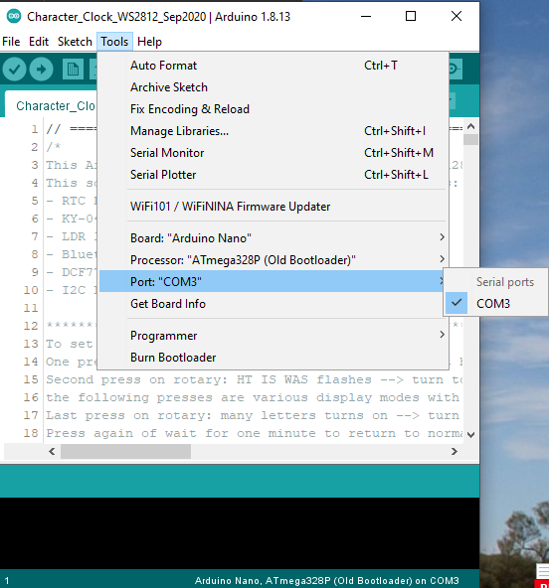
Met een Bluetooth-verbinding op de telefoon of PC kan hetzelfde gedaan worden.
Als verbinding met de PC wordt gelegd wordt het volgende getoond.
Door de ‘I’ van info in de seriële monitor te krijgen kan het menu weer getoond worden
*********
Serial 9600 baud enabled
Rotary enabled
15:41:49 18-09-2020
____________________________________________________
Rick Degens Woordklok
Voer in:
Tijd uumm (1721) of uummss (172145)
Dddmmjjjj (D15122017 voor 15 December 2017)
Lnn (L5) Min lichtintensiteit ( 1 - 255)
Mnn (M90)Max lichtintensiteit (1% - 250%)
Pnnnnnn (P2345DD) voor eigen RGB-kleur (n=0-F)
Qn (Q2) voor palettekeuze (Q0-4)
Q0 Geel, HET ISWAS verkleurt
Q1 Uurkleur, HET ISWAS verkleurt
Q2 Wit
Q3 Eigen kleur
Q4 Eigen kleur HET ISWAS verkleurt
I info
X Demo mode
Z Zelftest
Ed Nieuwenhuys Character_Clock_WS2812 Sep 2020
____________________________________________________
Brightness Min: 5 bits Max: 55%
LDR read Min: 999 bits Max: 1 bits
Display choice: 2
____________________________________________________
Het is tien over half vier 15:41:49 18-09-2020
LDR:531 (516-531)->100=39% T=21C 15:42:00
Het was tien over half vier 15:42:00 18-09-2020
Als de seriële monitor wordt gebruikt wordt de klok gereset. Je ziet dan welke componenten geïnstalleerd zijn. Met een Bluetooth-verbinding gebeurt dit niet.

Elke 30 seconden wordt een regel geprint
Het is tien over half vier 15:41:49 18-09-2020
LDR:531 (516-531)->100=39% T=21C 15:42:00
Het was tien over half vier 15:42:00 18-09-2020
LDR:532 (516-532)->101=39% T=21C 15:42:30
LDR:532 (516-532)->101=39% T=21C 15:43:00
Het was tien over half vier 15:43:00 18-09-2020
LDR:532 (516-532)->101=39% T=21C 15:43:30
Eerst de lichtsterkte van de lichtsensor; LDR: ( 0 -1024) in bits en daarna omgerekend naar het percentage waarmee de LEDs branden ten opzicht van vol vermogen.
Daarna de temperatuur in de klok.
Draaiknop
Druk op de knop om het keuzemenu te activeren.
Na een druk op de knop gaat de tekst UUR knipperen. Door de draaiknop de draaien kunnen de uren veranderd worden
Een tweede druk op de knop laat de minuten knipperen. Nu kunnen de minuten gelijk gezet worden.
Een derde druk doet veel tekst oplichten. Nu kan de intensiteit van de klok aangepast worden door aan de knop te draaien.
De vierde en volgende drukken doorloopt de diverse kleurschema.
4 Q0 Gele tekst. HET loopt van groen naar rood via geel in een uur. IS en WAS doen dit per minuut
5 Q1 Elk uur een andere kleur van de tekst. HET loopt van groen naar rood via geel in een uur. IS en WAS doen dit per minuut
6 Q2 Alle tekst in wit.
7 Q3 Alle tekst kan een eigen samengestelde kleur aannemen.
Deze samengestelde kleur kan worden gemaakt door in het menu van de klok nadat een verbinding met Bluetooth of de PC is gelegd Prrggbb te tikken. De rr, gg en bb zijn de primaire kleuren. Deze kan de waarde 00 – FF hebben. Dit is een hexadecimale waarde
Dus PFF0000 is knalrood en P0000FF knalblauw. Geel is PFFFF00. Rood en groen geeft geel.
8 Q4 De eigen kleur. HET loopt van groen naar rood via geel in een uur. IS en WAS doen dit per minuut

Menu-opties
Enter time as: hhmm (1321)or hhmmss (132145)
Voer de tijd in als hhmmss.
Bijvoorbeeld 051205 om 5 uur, 12 minuten en 5 seconden in de ochtend in te voeren

D D15122017 is date 15 December 2017
Voer de datum in als Dddmmyyyy.

Lnn (L5) Min light intensity ( 1-255 bits)
Voer de laagste lichtsterkte in bits in door L met een getal van maximaal 255. Bijvoorbeeld: L12
L5 in een redelijke waarde zodat de klok midden in de nacht niet te fel brandt

Mnn (M90)Max light intensity (1%-250%)
Met M en een waarde tussen 1 en 250 kan de lichtsterkte worden ingesteld.
M50 is een goede startwaarde.

Pnnnnnn (P234F8A) own colour (n=0-F)
Je kan een eigen kleur voor de verlichting instellen. Deze wordt als hexadecimale waarde ingevoerd.
De kleuren in de LED zijn RGB, rood, groen, blauw die een waarde tussen 00 en FF (=255) kunnen hebben. De volgorde is Prrggbb
PFF0000 = rood
P0000FF = blauw
P00FF00 = groen
P66CDAA = aquamarine
De klok dimt lichtsterkte door deze RGB-waarde te verkleinen. Bij de kleur aquamarine zal het rood dusals eerste gaan verdwijnen als het donker wordt.
De minimale lichtsterkte ingesteld met de optie Lnn kan kleurverlies voorkomen.

Qn Display Choice (Q0-4)
Q0 = Geel, HET ISWAS verkleurt
Q1 = Uurkleur, HET ISWAS verkleurt
Q2 = Wit
Q3 = Eigen kleur
Q4 = Eigen kleur HET ISWAS verkleurt
Kies het gewenste kleurschema met Q0 – Q7

I For this info
Print het menu door I in te voeren
Xnn (X50) Demo mode. ms delay (0-9999)
Door X in te voeren worden alle kleuren getoond in de letters
Druk X weer in om te stoppen

Z for Self test
Alle LEDs laten een spektakel zien.
De Z weer om te stoppen Dit kan even duren omdat de zelftest ongeveer een minuut duurt.
Of herstart de seriële monitor.

Ed Nieuwenhuys
ednieuw@xs4all.nl
06 236 10 994

